Teorema da Probabilidade Total
Vamos supor que temos um espaço amostral e que ele é formado por vários eventos: todos mutuamente exclusivos (interseção vazia). Veja na imagem:

Agora, temos um evento qualquer B desse espaço amostral, e que depende dos eventos anteriores.

Temos as interseções são todos mutuamente exclusivos também, então dizemos que:

E já que são mutuamente exclusivos:

Definição formal do teorema da probabilidade total:

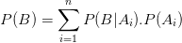

Ex1) Um velejador experiente tem 50% de chance de vencer uma regata sob vento forte, porém sem a presença de vento forte, suas chances caem para 25%. As autoridades do serviço de meteorologia da cidade que sediará a próxima regata estimam em 30% a probabilidade de que ocorra vento forte durante a competição. Sabendo disso, qual a probabilidade do velejador ser o vencedor ?
Solução:
Passo 1) Definir os eventos

Passo 2) Sabendo as probabilidades condicionais que envolvem o evento que são as probabilidades do velejador vencer a regata tendo vento forte ou não tendo vento forte, temos como saber também a sua probabilidade total .

Teorema de Bayes
Esse teorema é uma reeleitura da fórmula que encontramos para a probabilidade condicional.
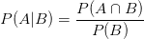
Sendo que:

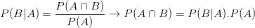
Combinando essas duas equações, temos:

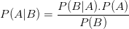

Agora, tomando a mesma suposição que fizemos para o teorema da probabilidade total. Um espaço amostral , dividido em eventos mutuamente exclusivos: teremos o teorema de bayes:

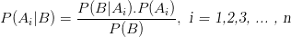
Onde P(B) pode ser calculado pelo teorema da probabilidade total.
Com esse teorema podemos calcular a probabilidade de alguma coisa ter acontecido sabendo evidências futuras, sabendo o que aconteceu no final.
Ex2) Qual é a probabilidade de ter tido vento forte durante a regata sabendo que o velejador venceu.

Passo 1)
Dados que foram calculados no exemplo 1.
Passo 2) Aplicando o Teorema de Bayes
